ENGATUSADOS


TRABAJO FIN DE GRADO
VERÓNICA TORO
DESARROLLO DE APLICACIONES WEB
CURSO 2019/2020
I.E.S. RAFAEL ALBERTI

INDICE
INTRODUCCIÓN 2
Partes que componen el MVC 3
DESCRIPCIÓN 3
INSTALACIÓN 4
Servidor web y gestor de base de datos 4
Descargar el repositorio de GitHub 6
Instalar dependencias y composer 7
Modificar el archivo .env 8
DISEÑO 9
Entidad Relación 9
Diagrama de casos de uso 10
Diagrama de flujo 11
DESARROLLO 12
PRUEBAS 12
DESPLIEGUE 12
CONCLUSIONES 12
BIBLIOGRAFÍA 13

INTRODUCCIÓN

En el presente Trabajo de fin de Grado, se ha querido dar salida a una problemática que radica en nuestra sociedad como es el abandono animal. Y ayudar a través de esta página a las personas que sienten amor por los animales y en concreto por los gatos y que en alguna ocasión se les ha presentado el caso de que se les ha perdido o se han encontrado uno y se han visto desamparados sin saber qué hacer.

Para desarrollar la aplicación se ha empleado empleado el lenguaje PHP como base de programación, utilizando Laravel 5.8, y en el se ha hecho uso de CSS y HTML para implementarla, y también de la plataforma Bootstrap para lograr un mejor diseño.

Laravel es un framework basado en php y en la programación basada en el MVC (Modelo Vista Controlador). El MVC es es un patrón arquitectónico de software que separa una aplicación en tres capas descritas como su acrónimo lo indica. Laravel, así como la mayoría de frameworks en PHP implementan este patrón de diseño en donde cada capa maneja un aspecto de la aplicación.

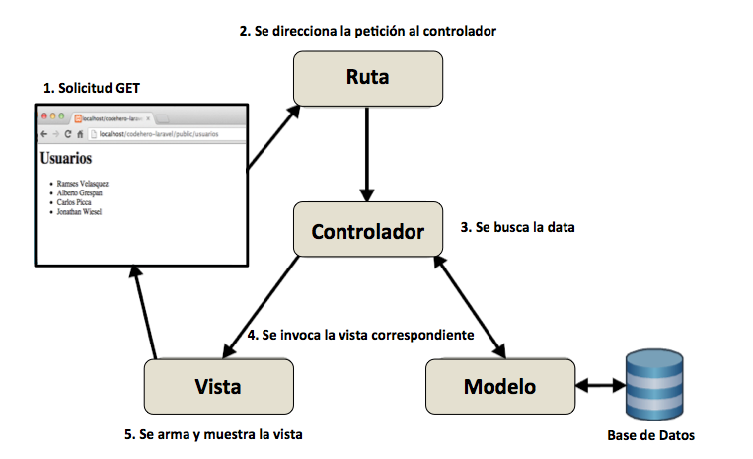Figura 1 Modelo Vista controlador

Partes que componen el MVC

Modelo (Model): Hace referencia a la estructura de datos de la aplicación. Los datos pueden ser transferidos desde la base de datos, una clase, un servicio, u otros, directamente a la vista o ser transformados en el controlador para ser actualizados nuevamente al origen.

Vista (Views): Es la representación de la información en una interfaz de usuario. Por lo general en interfaces no estáticas se representan los datos que vienen directamente del modelo o estos son transformados en un proceso intermedio en el controlador. En vistas estáticas por lo general no hace falta que las vistas sean renderizadas con datos enviados del controlador.

Controlador (Controller): Es el lugar en donde se implementa la lógica de la aplicación, los procedimientos, algoritmos y rutinas que hacen que funcione el software. Actúa como interfaz entre los componentes de modelo y vista aplicando las transformaciones y lógica necesarias.

Rutas (Routes): Es el archivo donde se instan las rutas y qué acción ejecutará cada una de ellas, a qué controlador llamará.

Para almacenar los datos necesarios para llevar a cabo este proyecto, se ha empleado el sistema de gestión de base de datos con soporte SQL, MySQL. También un servidor Apache y todo esto mediante la herramienta Xampp, que integra los dos.

DESCRIPCIÓN

La aplicación como se describe antes tiene dos apartados, una la parte de gatos y otra la parte tienda. Al entrar en la aplicación, lo podremos hacer no logueados y acceder a la información.

Después de la pantalla principal, donde se hace una breve explicación de qué es y para qué sirve la aplicación podemos acceder mediante la barra de navegación a la pestaña gatos, donde estarán agrupados entre perdidos, encontrados o en adopción.
Si le damos al botón de añadir gatos, nos pedirá que los logueemos. Entonces es cuando nos llevará a la pantalla de logueo y podremos hacerlo o crearnos un usuario si no estamos registrados.

Ya logueados, podremos insertar gatos, éstos se repartirán según su estado (adopción, encontrados o perdidos). Al acceder a ver el detalle del gato, los datos de éstos sólo lo podrán modificar los usuarios que los insertaron y el administrador, que podrán modificarlo o eliminar al gato.

En la parte de la tienda los productos se clasificarán según a la categoría a la que pertenezcan, aunque en la primera pestaña, aparecerán todos. Si se le da a un producto en concreto, se verá el detalle de éste y sólo los administradores podrán ver el stock que queda del producto y los botones de editar y eliminar.

Si se quiere comprar ése producto, sólo se podrá comprar si se está logueado, y se repetirá el proceso del logueo. Logueados ya, accedemos a una página de gestionar la compra, donde seleccionaremos las unidades que queremos.

Al darle a comprar nos lleva a la pantalla del formulario de pedido, donde nos informa del precio total y podemos introducir los números del a tarjeta. Y cuando pulsamos el comprar, si existen unidades del producto, nos lleva a la página de productos informándonos de que la compra se ha realizado exitosamente.

INSTALACIÓN

Servidor web y gestor de base de datos

En este caso usaremos Xampp. Lo descargamos de la página oficial https://www.apachefriends.org/es/download.html , seleccionando nuestro sistema operativo y la versión de PHP que queremos. Su instalación es muy sencilla.

Accediendo al navegador mediante localhost/phpmyadmin crearemos la base de datos de nuestro proyecto. Primero pulsamos el icono de la casita y nos aparecerá la pestaña “Cuentas de usurios”. Donde nos llevará a una página que podremos seleccionar “agregar cuenta de usurio”.

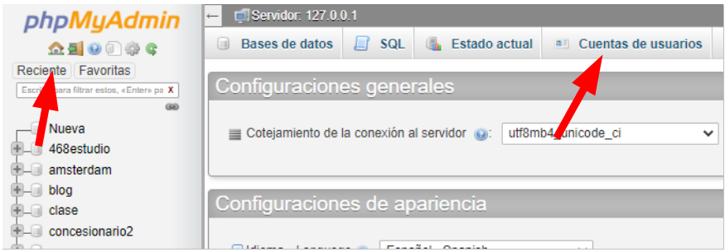Figura 2 Cuentas de usuarios

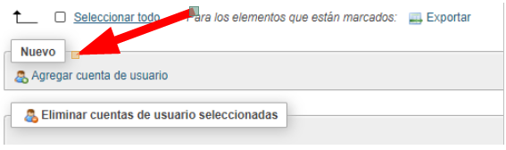Figura 3 Agregar nuevo usuario

En información de cuenta, asignaremos el nombre de usuario, que será el mismo que tendrá nuestra base de datos. En el host, pondremos local host, y la contraseña que queramos, le daremos todos los permisos a nuestro usuarios y crearemos la base de datos con el mismo nombre. Ya tendremos nuestra base de datos creada en xampp.

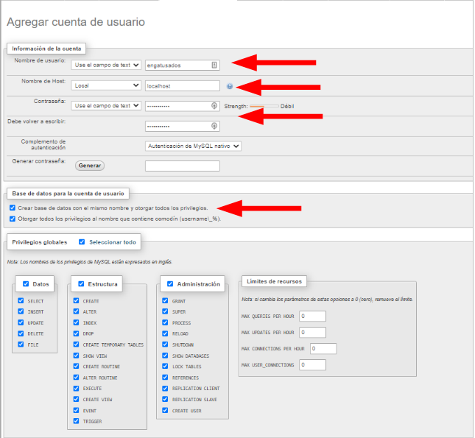Figura 4 Agregar cuenta de usuario

Descargar el repositorio de GitHub

Accedemos al repositorio de nuestro proyecto https://github.com/chirribula/engatusados Y descargamos el paquete en la carpeta xampp\htdocs de nuestro equipo.

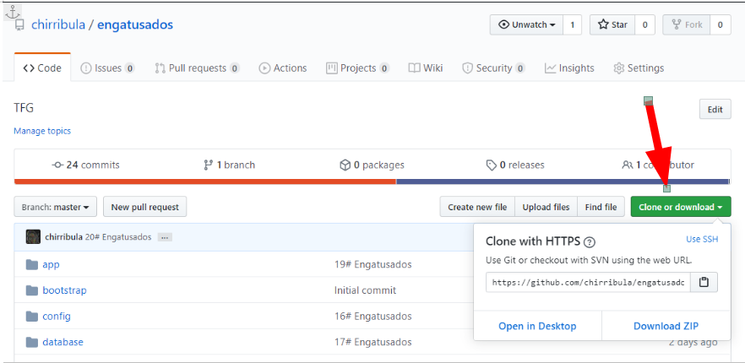Figura 5 Descargar repositorio

Instalar dependencias y composer

Comprobar las extensiones de PHP que tenemos instaladas con php -m y comprobar que tenemos las más importantes:

- Mbstring PHP Extension
- OpenSSL PHP Extension
- PDO PHP Extension

Luego Instalamos Composer si no lo tenemos de su página oficial: https://getcomposer.org/download/ para el control de dependencias de php y poder usar laravel.

Vamos a la terminal de nuestro equipo y nos situamos en nuestro proyecto y ejecutamos el comando composer update, que actualiza y crea carpetas

Modificar el archivo .env

Una vez tenemos el proyecto en la carpeta del servidor local, debemos copiar el anchivo .env.example y editarlo como .env , ya que no existe archivo. Como nuestra base de datos es mysql lo dejamos así y el host y el puerto por defecto. En el DATABASE, el nombre de nuestra base de datos en phpMyAdmin, en USERNAME el nombre de usuario que le otorgamos a esa base de datos y en PASSWORD la contraseña.

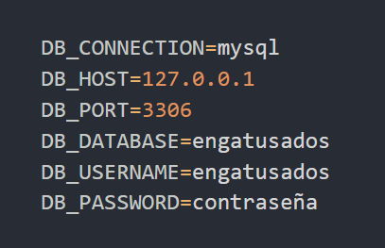Figura 6 Archivo .env

Hacer la Migración

Hecho todo esto abrimos el terminal de nuestro ordenador y nos posicionamos en el proyecto y ejecutamos el comando php artisan migrate y se nos habrán creado las tablas en nuestra base de datos de PhpMyAdmin.

Ejecutamos comandos

php artisan key:generate
composer dump-autoload
php artisan db:seed //si se tienen seed para que se ejecuten

Ejecutar la aplicación

Ya sólo nos queda asegurarnos de que tenemos el servidor apache y el módulo MySql corriendo en xampp y al escribir en el navegador localhost\engatusados podremos navegar por la aplicación

DISEÑO

Entidad Relación

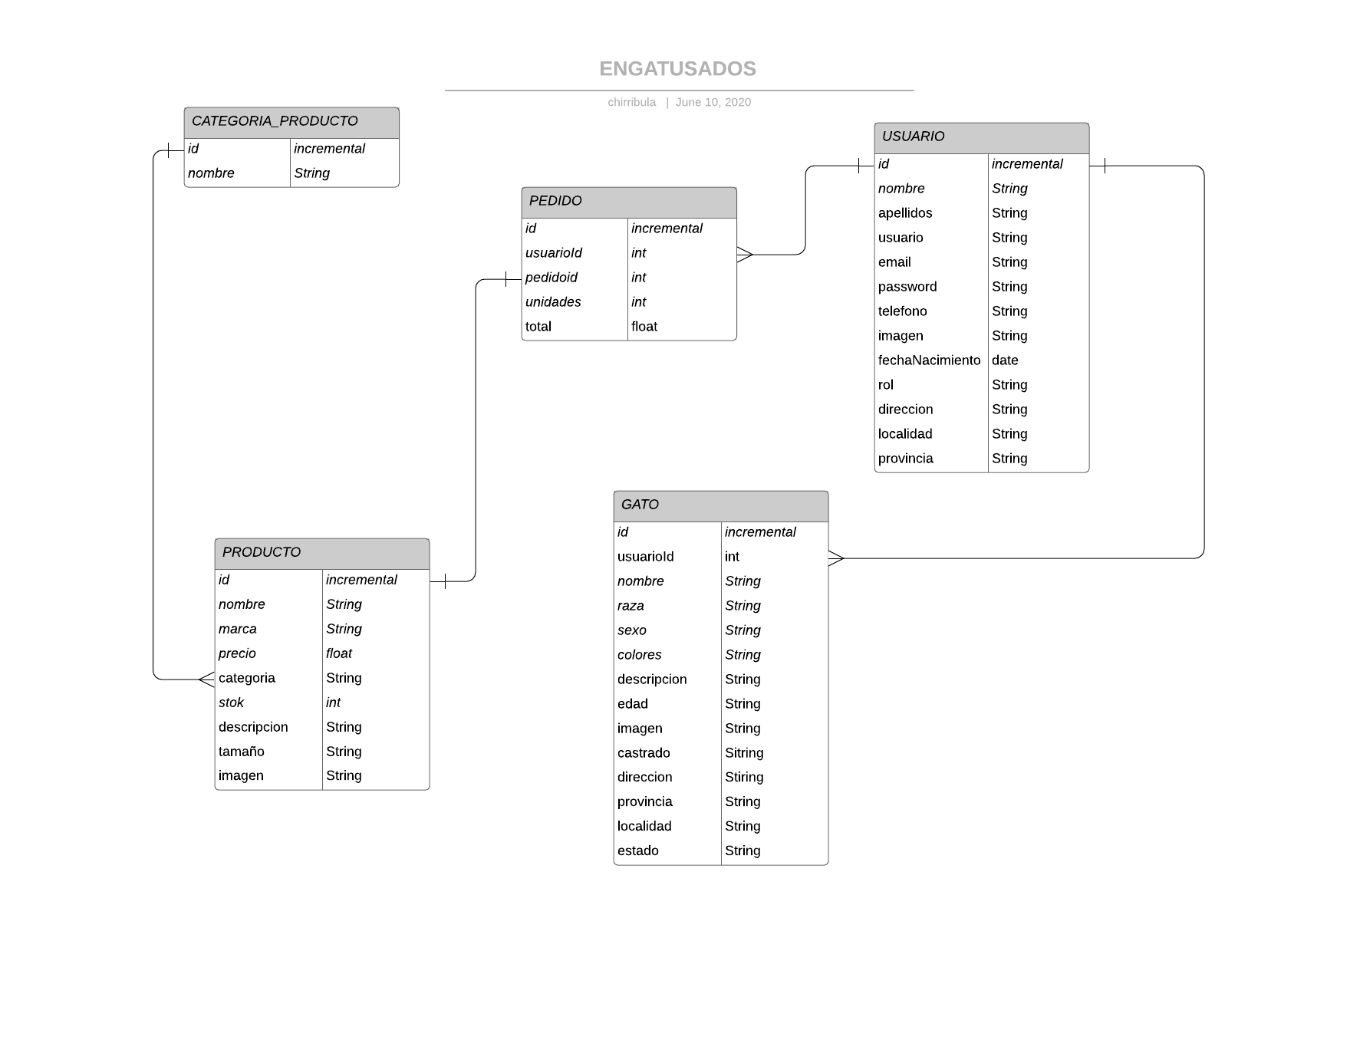

Diagrama de casos de uso

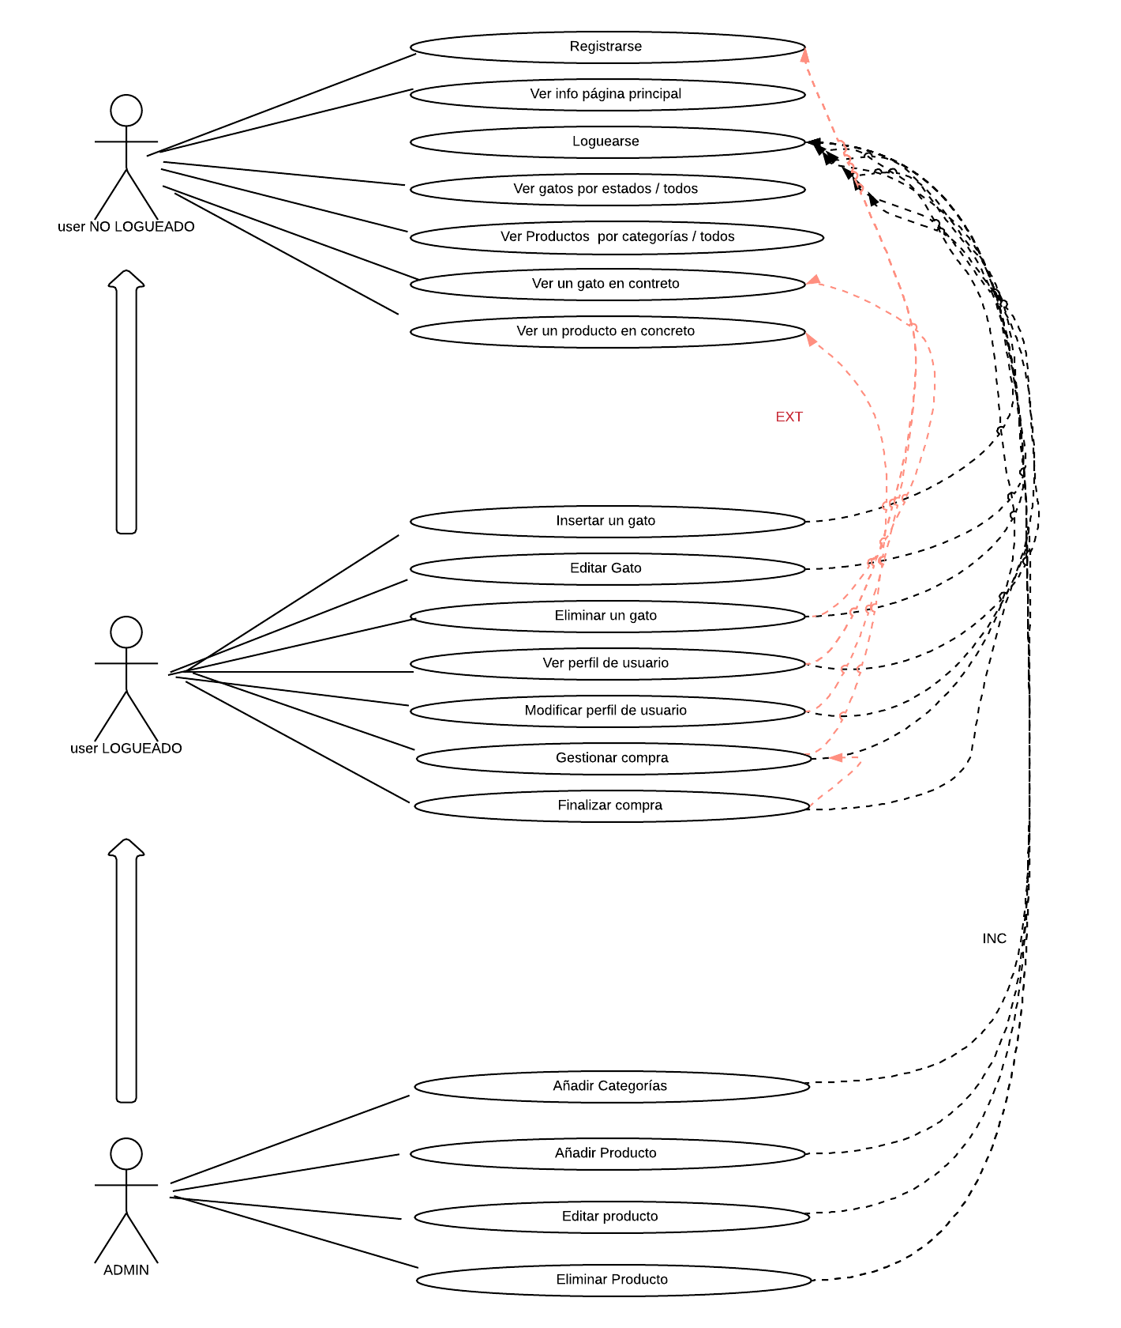

Diagrama de flujo

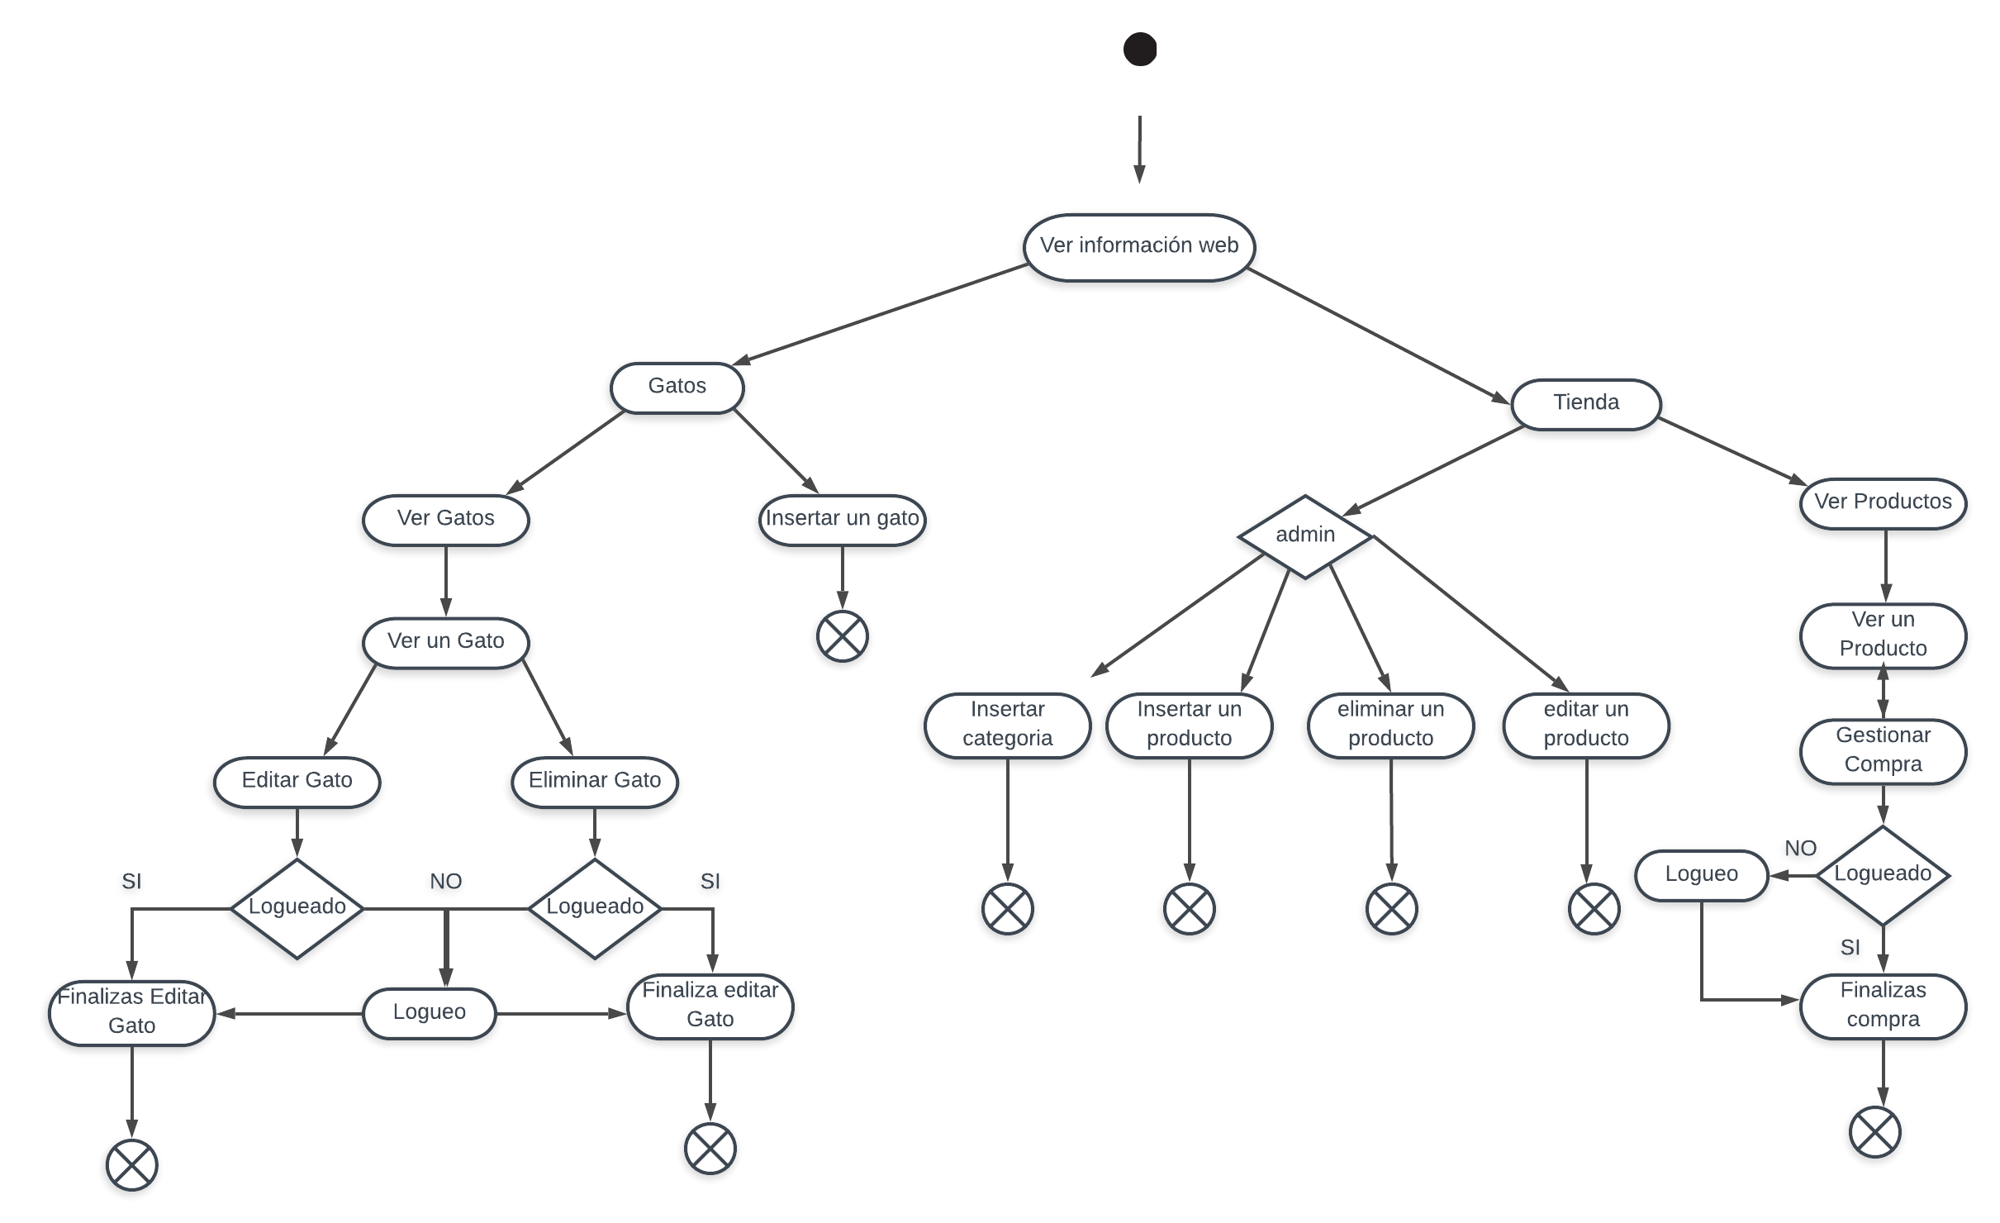

DESARROLLO

El mi caso afronté el proyecto creando el diagrama de entidad y relación entre tablas para saber cómo iba a organizar mi BD y tener una base de cómo estructurar mi aplicación.

Luego iba creando el modelo, con su controlador, y su migración en un orden de tal forma que tuviera precaución en que no requería claves foráneas de tablas que no estuvieran aún creadas.

Con la tabla pedidos, categorías y productos tuve un conflicto, ya que el orden al crearlas no fué el correcto para poder solventarlo tuve que crear la migración add_productos, donde le agregaba a la tabla productos la clave foránea de categoría.

A medida que iba creando las primera entidades, iba desarrollando a la par las vistas a las que pertenecían. El diseño de colores ha sido importante, porque tiene que tener un atractivo visual, y estuve investigando colores e iconos para hacerla más llamativa.

Para poder hacer todo esto, usé la plataforma GitHub para el control de versiones y poder subir cada modificación con su versión de escritorio. Esta forma es muy práctica, teniendo una cuenta en la plataforma GitHub se sincroniza el proyecto de forma local.

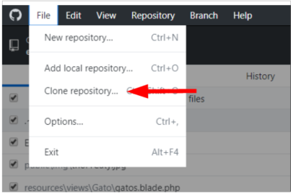Figura 7: Clonar repositorio

Luego le seleccionamos url y pegamos la dirección de nuestro proyecto en git y la ruta donde lo vamos a guardar, que tiene que ser, dentro de nuestro servidor local siempre htdos
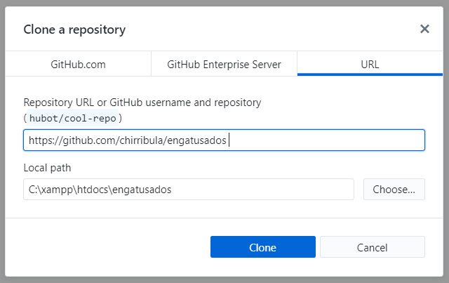Figura 8: Cargar url de git

Ya tenemos nuestro proyecto enlazado y todos los cambios que hagamos lo podremos subir a nuestro repositorio alojado en GitHub haciendo pull origin, y así si tenemos un problema y perdemos datos o queremos volver a una versión anterior, siempre lo tendremos protegido en la plataforma.

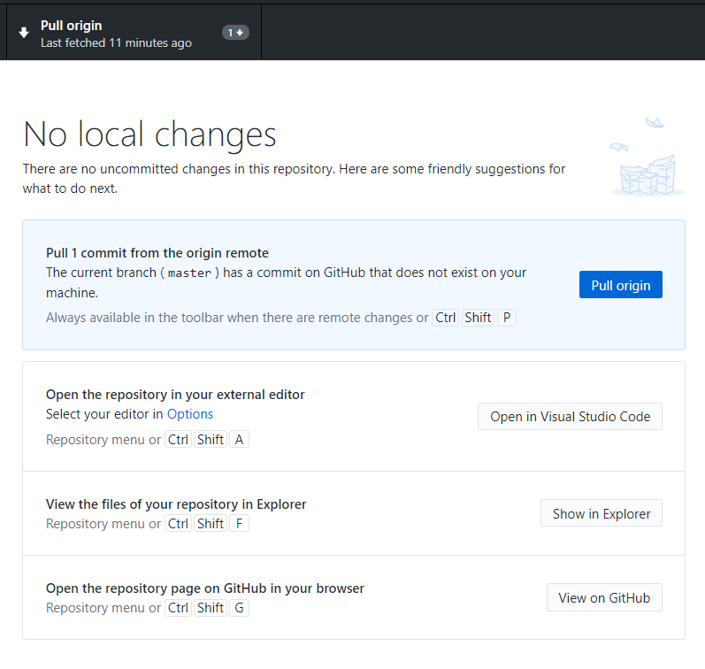Figura 9: Pull origin

PRUEBAS

DESPLIEGUE
Tecnología de despliegue y descripción del proceso.

CONCLUSIONES
Al empezar con la cuarentena por causa del covid-19 se quedó el proyecto en stand-by porque no me encontraba mentalmente fuerte para afrontarlo. Decidí luego tirar para adelante y intentar sacarlo lo mejor posible, ya que me quedaba sólo un mes para la entrega

INDICE DE TABLAS E IMÁGENES

Índice de figuras
Figura 1 Modelo Vista controlador 2
Figura 2 Cuentas de usuarios 5
Figura 3 Agregar nuevo usuario 5
Figura 4 Agregar cuenta de usuario 6
Figura 5 Descargar repositorio 7
Figura 6 Archivo .env 8
Figura 7: Clonar repositorio 12
Figura 8: Cargar url de git 13
Figura 9: Pull origin 13

BIBLIOGRAFÍA
laravel
w3scholl
bootstrap

https://mimentevuela.wordpress.com/2016/12/25/localizar-direcciones-usando-geocoder-de-google-maps/

https://blog.pleets.org/article/mvc-en-laravel

